Palmares
Cet écran présente la liste des “meilleurs” clients (évalués selon leur volumes d'achats), ou des “meilleurs” fournisseurs (évalués selon les volumes de fournitures).

Utilisation de l'écran
Accès : Statistiques → Palmares
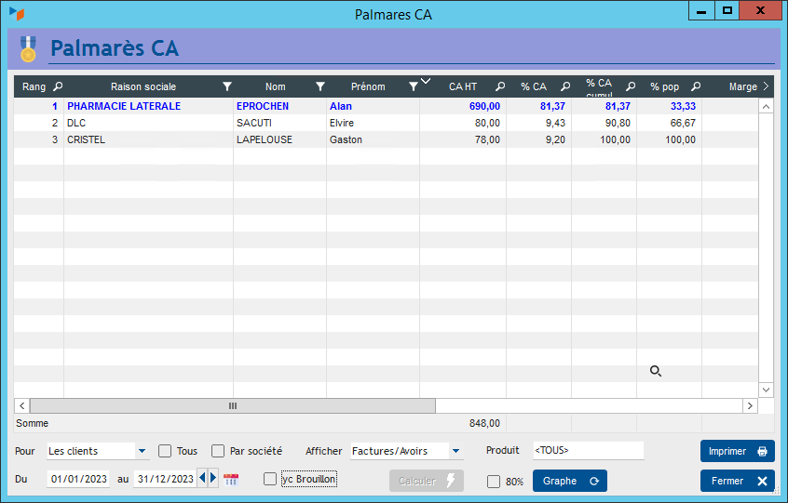
L'écran permet de sélectionner une plage de date, et de resteindre l'analyse à un produit.
Il calcule la part de clients ou de fournisseurs qui représente 80% du volume. Cela permet de vérifier que se vérifie bien souvent la loi de Paretto (80/20).


Autres articles “Stats”
CA et marge
DEB/DES
Facturation par taux de taxe
KiKoi-PaKoi
Objectifs
Palmares
Pièces par catégories
Produits par périodes
Résultats mensuels
Statistiques facturation
Statistiques produit
Transformations
Ventes Caisse

